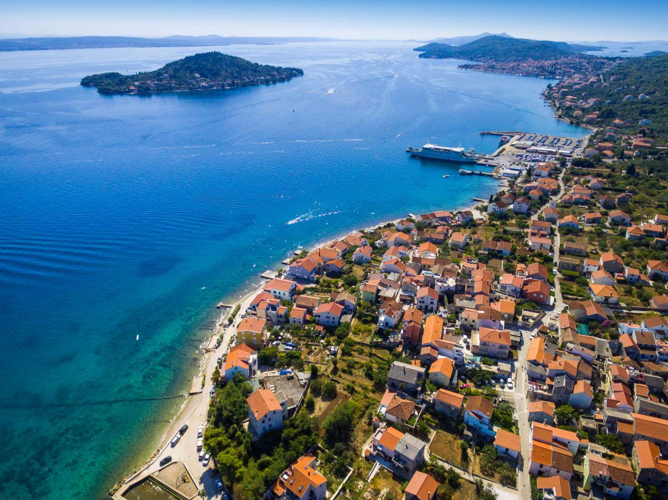

Vodič za građane za 2026. godinu
Općina Preko

Poštovani stanovnici Općine Preko,
predstavljamo Vam Vodič za građane za 2026. godinu. U njemu je prikazano iz kojih izvora Općina Preko ostvaruje rashode te za koje namjene i u koje projekte ih raspoređuje. U želji za transparentnošću raspolaganja javnim novcem i boljom komunikacijom s našim građanima nastavljamo s projektom koji se nalazi na Internet stranici www.proracun.hr te na našoj službenoj internetskoj stranici https://www.opcina-preko.hr/.
Kroz ovaj projekt informiramo vas o načinu korištenja proračunskih sredstava koji će u konačnici podignuti transparentnost u našoj Općini. Kroz brošuru Vodič za građane prikazat ćemo koji su projekti u planu u 2026. godini.
S ciljem stvaranja kvalitetnijih životnih uvjeta i sigurnijeg, uređenijeg i ljepšeg okruženja za sve naše stanovnike i ove godine nastavljamo snažno ulagati u razvoj naše Općine. U 2026. godini nastavljamo sa izgradnjom i održavanjem objekata i uređaja komunalne infrastrukture. Održavati ćemo i uređivati javne zelene površine, groblja u mjestu Preko, proširivat groblje u mjestu Ugljan, cestovni ulaz u mjestu Preko te asfaltirati nerazvrstane ceste i izgrađivati vodovod i odvodnju. Planira se izgradnja društvenog doma u Lukoranu, javna rasvjeta te sanacija opasnih mjesta. Sufinancirat ćemo centar za gospodarenje otpadom Biljane donje, za projekt ceste Put Prtljuga, geodetske elaborate za upis nerazvrstanih cesta i kapitalne projekte za razvoj Općine Preko.
Ulažemo u objekte u vlasništvu Općine te u provedbu razvojnih projekata kroz korištenje fondova EU.
Zaštiti okoliša pristupamo odgovorno i dugoročno, a kako bismo potaknuli odgovorno i održivo postupanje s otpadom u cijeloj zajednici ulažemo u izolirane sanitarne kontejnere (javni wc), spremnike za otpad i reciklažno dvorište.
Razvoj gospodarstva i poduzetništva i dalje je među ključnim ciljevima. Poticat ćemo Projekt rasadnika autohtonih sorti „Matičnjak“.
Kako bi se osigurala sigurnost građana i brza reakcija u kriznim situacijama, nastavljamo ulagati u sustav protupožarne i civilne zaštite te protupožarne puteve i obnovu zgrade policije u Preku.
Obrazovanje i predškolski odgoj imaju ključnu važnost za općinu jer direktno utječe na dugoročni razvoj zajednice, kvalitetu života njenih građana i održivost budućih generacija. Ulaganje u obrazovanje, osobito u ranu fazu razvoja, doprinosi ne samo obrazovnom sustavu, već i širem društvenom, ekonomskom i kulturnom napretku općine. Zato dio sredstava namjenjujemo za predškolski odgoj, dječji vrtić i Pučko otvoreno učilište Dom na žalu.
Sport i rekreacija ostaju važan segment našeg razvoja. Kroz program razvoja sporta i rekreacije potičemo uređenje sportsko rekreativnih igrališta i ulažemo u šport i nogometni sportski centar u mjestu Ugljan.
U području socijalne skrbi nastavljamo pružati potporu najranjivijima. Tako ćemo davati pomoći u novcu pojedincima i obiteljima, izgrađivati novi dom za starije i nemoćne te Centar za umirovljenike u mjestu Preko. Nastavljamo sa programom „Zaželi“ kojem je cilj zaposliti žene i muškarce, pružiti im adekvatno certificirano obrazovanje za deficitarno zanimanje čime će postati kompetentniji na tržištu rada. Kroz projekt se nastoji ukloniti potreba za institucionalizacijom 30 starijih osoba s područja Općine Preko na način da će im novozaposlene žene i muškarci pružiti potrebnu pomoć u vlastitom domu. Podržavamo naše studente zato nagrađujemo njihov trud i zalaganje izdvajanjem sredstava za pomoći u novcu, stipendijama i školarinama.
Velik dio sredstava namijenjen je razvoju turizma i kulture. Sredstva planiramo izdvajati za kulturna događanja, donacije kulturi, religiji, promicanje i razvitak turizma te za udruge Domovinskog rata i humanitarne udruge.
Općina Preko i u 2026. godini ostaje usmjerena na ravnomjeran razvoj, modernizaciju i podizanje kvalitete života svojih građana. Kroz razvoj infrastrukture, gospodarstva, obrazovanja, kulture, sport i socijalni programa, gradimo zajednicu u kojoj svatko ima priliku za rast, sigurnost i bolju budućnost.
Kroz ovaj Vodič želimo Vam prenijeti informacije pomoću kojih možete pratiti raspolaganje proračunskim sredstvima. Vi, drage građanke i građani, možete svojim prijedlozima i komentarima pridonijeti zajedničkom nam cilju da dostupne resurse raspodijelimo na što učinkovitiji način za boljitak i napredak naše zajednice.

Načelnik Općine Preko

Što je proračun?

Proračun je akt kojim se procjenjuju prihodi i primici te utvrđuju rashodi i izdaci za proračunsku godinu, a sadrži i projekciju prihoda i primitaka te rashoda i izdataka za slijedeće dvije godine. Proračun nije statičan akt, već se sukladno Zakonu može mijenjati tijekom proračunske godine, odnosno donose se Izmjene i dopune proračuna.

Jedno od najvažnijih načela proračuna je da isti mora biti uravnotežen, odnosno
ukupna visina planiranih prihoda mora biti istovjetna ukupnoj visini planiranih rashoda!

Sadržaj proračuna

Proračun JLS sastoji se od plana za proračunsku godinu i projekcija za sljedeće dvije godine. Proračun JLS sastoji se od općeg dijela, posebnog dijela i obrazloženja proračuna.

SADRŽAJ | SASTAVNI DIO | OPIS SASTAVNOG DIJELA
Opći dio proračuna | Sažetak Računa prihoda i rashoda Sažetak Računa financiranja | - ukupni prihodi poslovanja i prihodi od prodaje nefinancijske imovine, ukupni rashodi poslovanja i rashodi za nabavu nefinancijske imovine  - ukupni primici od financijske imovine i zaduživanja i izdaci za financijsku imovinu i otplate zajmova
Opći dio proračuna | Račun prihoda i rashoda | - ukupni prihodi i rashodi iskazani prema izvorima financiranja i ekonomskoj klasifikaciji na razini skupine  - ukupni rashodi iskazani prema funkcijskoj klasifikaciji
Opći dio proračuna | Račun financiranja | - ukupni primici od financijske imovine i zaduživanja i izdaci za financijsku imovinu i otplate instrumenata zaduživanja prema izvorima financiranja i ekonomskoj klasifikaciji na razini skupine
Opći dio proračuna | Preneseni višak ili preneseni manjak prihoda nad rashodima | - ako ukupni prihodi i primici nisu jednaki ukupnim rashodima i izdacima, opći dio proračuna sadrži i preneseni višak ili preneseni manjak prihoda nad rashodima
Opći dio proračuna | Višegodišnji plan uravnoteženja | - ako JLP(R)S ne mogu preneseni manjak podmiriti do kraja proračunske godine, obvezni su izraditi višegodišnji plan uravnoteženja za razdoblje za koje se proračun donosi  - ako JLP(R)S ne mogu preneseni višak, zbog njegove veličine, u cijelosti iskoristiti u jednoj proračunskoj godini, korištenje viška planira se višegodišnjim planom uravnoteženja za razdoblje za koje se proračun donosi
Posebni dio proračuna | Plan rashoda i izdataka proračuna JLP(R)S i njihovih proračunskih korisnika | - rashodi i izdaci JLP(R)S i njihovih proračunskih korisnika iskazani po organizacijskoj klasifikaciji, izvorima financiranja i ekonomskoj klasifikaciji na razini skupine, raspoređenih u programe koji se sastoje od aktivnosti i projekata
Obrazloženje proračuna | Obrazloženje općeg dijela proračuna i obrazloženje posebnog dijela proračuna | - obrazloženje općeg dijela proračuna JLP(R)S sadrži obrazloženje prihoda i rashoda, primitaka i izdataka proračuna JLP(R)S i obrazloženje prenesenog manjka odnosno viška proračuna JLP(R)S  - obrazloženje posebnog dijela proračuna JLP(R)S temelji se na obrazloženjima financijskih planova proračunskih korisnika, a sastoji se od obrazloženja programa koje se daje kroz obrazloženje aktivnosti i projekata zajedno s ciljevima i pokazateljima uspješnosti iz akata strateškog planiranja.

Proračunski korisnici:


Proračunski korisnici su ustanove, tijela javne vlasti kojima je JLS osnivač ili suosnivač, a čije je financiranje većim dijelom iz proračuna svog osnivača ili suosnivača. Proračunski korisnici JLS mogu biti dječji vrtići, knjižnice, javne vatrogasne postrojbe, muzeji, kazališta, domovi za starije i nemoćne osobe.

Zakoni i sankcije:

Sukladno Zakonu o Proračunu (»Narodne novine«, broj 144/21) Proračun se donosi za jednu fiskalnu (proračunsku) godinu. Kod nas se fiskalna godina poklapa s kalendarskom i traje od 1. siječnja do 31. prosinca. Jedini ovlašteni predlagatelj Proračuna je općinski načelnik. Općinski načelnik jedinice lokalne samouprave odgovoran je za zakonito i pravilno planiranje i izvršavanje proračuna, za svrhovito, učinkovito i ekonomično raspolaganje proračunskim sredstvima. Proračun donosi (izglasava) Općinsko vijeće do kraja godine.

Ako se ne donese proračun prije početka proračunske godine, privremeno se, a najduže za prva tri mjeseca proračunske godine, na osnovi odluke o privremenom financiranju koja mora biti donesena do 31. prosinca, nastavlja financiranje poslova, funkcija i programa tijela jedinica lokalne i područne samouprave i drugih proračunskih i izvanproračunskih korisnika.

U slučaju kada je raspušteno samo Općinsko vijeće, a Općinski načelnik nije razriješen, do imenovanja povjerenika Vlade Republike Hrvatske, financiranje se obavlja izvršavanjem redovnih i nužnih rashoda i izdataka temeljem odluke o financiranju nužnih rashoda i izdataka koju donosi općinski načelnik.

Po imenovanju povjerenika Vlade Republike Hrvatske, općinski načelnik predlaže povjereniku novu odluku o financiranju nužnih rashoda i izdataka u koju su uključeni ostvareni prihodi i primici te izvršeni rashodi i izdaci u vremenu do dolaska povjerenika. Ako se do 31. ožujka ne donese proračun, povjerenik donosi odluku o financiranju nužnih rashoda i izdataka za razdoblje do donošenja proračuna.

Ako do isteka roka privremenog financiranja nije donesen proračun u jedinici u kojoj je općinski načelnik koji nema zamjenika onemogućen u obavljanju svoje dužnosti, financiranje se obavlja izvršavanjem redovnih i nužnih rashoda i izdataka temeljem odluke o financiranju nužnih rashoda i izdataka koju donosi predstavničko tijelo na prijedlog privremenog zamjenika općinskog načelnik iz članka 43.a Zakona o lokalnoj i područnoj (regionalnoj) samoupravi (»Narodne novine«, broj 33/01, 60/01, 129/05, 109/07, 125/08, 36/09, 150/11, 144/12, 19/13, 137/15, 123/17, 98/19, 144/20).
UKUPAN PRORAČUN, ODNOSNO UKUPNI PRIHODI I PRIMICI, KAO I RASHODI I IZDACI, OPĆINE PREKO ZA 2026. GODINU, PLANIRANI SU U IZNOSU OD 11.780.000,00 EURA.

PRIHODI I PRIMICI

Prihodi poslovanja Općine Preko za 2026. godinu planirani su u iznosu od 8.780.000,00 eura, a čine ih prihodi od poreza planirani u iznosu od 3.301.850,00 eura, pomoći iz inozemstva i od subjekata unutar općeg proračuna planirani su u iznosu od 3.809.885,00 eura, prihodi od imovine u iznosu od 295.203,00 eura, prihodi od upravnih i administrativnih pristojbi, pristojbi po posebnim propisima i naknada planirani u iznosu od 1.340.360,00 eura, prihodi od prodaje proizvoda i robe te pruženih usluga i prihodi od donacija planirani u iznosu od 23.850,00 eura, kazne, upravne mjere i ostali prihodi planirani u iznosu od 8.852,00 eura.
Prihodi od prodaje nefinancijske imovine planirani u iznosu od 1.450.000,00 eura (za prihode od prodaje neproizvedene dugotrajne imovine 1.100.000,00 eura i za prihode od prodaje proizvedene dugotrajne imovine 350.000,00 eura.).
Primici od financijske imovine i zaduživanja planirani u iznosu od 1.000.000,00 eura (za primitke od zaduživanja).
Rezultati poslovanja (prijenos viška/manjka prihoda iz prethodne godine) planirani u iznosu od 550.000,00 eura.

PRIHODI I PRIMICI | IZVRŠENJE 2024. | PLAN  2025. | PLAN  2026. | PROJEKCIJE 2027. | PROJEKCIJE 2028.
6 Prihodi poslovanja | 4.940.509,44 | 5.689.813,01 | 8.780.000,00 | 9.380.043,00 | 6.816.999,00
61 Prihodi od poreza | 2.910.775,95 | 3.360.941,84 | 3.301.850,00 | 3.326.570,00 | 3.368.742,00
63 Pomoći iz inozemstva i od subjekata unutar općeg proračuna | 732.205,81 | 797.675,88 | 3.809.885,00 | 4.255.392,00 | 1.607.910,00
64 Prihodi od imovine | 204.726,44 | 292.547,96 | 295.203,00 | 309.451,00 | 319.558,00
65 Prihodi od upravnih i administrativnih pristojbi, pristojbi po posebnim propisima i naknada | 1.036.945,67 | 1.206.005,00 | 1.340.360,00 | 1.452.540,00 | 1.483.139,00
66 Prihodi od prodaje proizvoda i robe te pruženih usluga, prihodi od donacija te povrati po protestira | 21.854,98 | 23.101,60 | 23.850,00 | 24.650,00 | 25.850,00
68 Kazne, upravne mjere i ostali prihodi | 34.000,59 | 9.540,73 | 8.852,00 | 11.440,00 | 11.800,00
7 Prihodi od prodaje nefinancijske imovine | 315.589,34 | 210.000,00 | 1.450.000,00 | 1.350.000,00 | 350.000,00
71 Prihodi od prodaje neproizvedene dugotrajne imovine | 0,00 | 0,00 | 1.100.000,00 | 1.000.000,00 | 0,00
72 Prihodi od prodaje proizvedene dugotrajne imovine | 315.589,34 | 210.000,00 | 350.000,00 | 350.000,00 | 350.000,00
8 Primici od financijske imovine i zaduživanja | 623.880,64 | 1.117.000,00 | 1.000.000,00 | 0,00 | 0,00
84 Primici od zaduživanja | 623.880,64 | 1.117.000,00 | 1.000.000,00 | 0,00 | 0,00
9 Vlastiti izvori | 196.983,92 | 846.036,99 | 550.000,00 | 550.000,00 | 550.000,00
92 Višak prihoda iz prethodne godine | 196.983,92 | 846.036,99 | 550.000,00 | 550.000,00 | 550.000,00

RASHODI I IZDACI | IZVRŠENJE 2024. | PLAN  2025. | PLAN  2026. | PROJEKCIJE 2027. | PROJEKCIJE 2028.
3 Rashodi poslovanja | 3.278.717,81 | 4.476.783,25 | 5.897.967,00 | 5.964.159,00 | 4.890.309,00
31 Rashodi za zaposlene | 742.716,25 | 995.739,44 | 1.127.020,00 | 1.114.140,00 | 1.110.945,00
32 Materijalni rashodi | 1.070.951,78 | 1.653.078,84 | 1.678.488,00 | 1.764.488,00 | 1.870.537,00
34 Financijski rashodi | 17.645,77 | 46.297,92 | 38.308,00 | 35.766,00 | 33.192,00
35 Subvencije | 693.473,68 | 850.000,00 | 830.000,00 | 835.000,00 | 850.000,00
36 Pomoći dane u inozemstvo i unutar općeg proračuna | 70.140,81 | 146.859,75 | 1.424.090,00 | 1.416.424,00 | 227.904,00
37 Naknade građanima i kućanstvima | 190.329,24 | 232.196,99 | 230.440,00 | 228.050,00 | 227.440,00
38 Ostali rashodi | 493.460,28 | 552.610,31 | 569.621,00 | 570.291,00 | 570.291,00
4 Rashodi za nabavu nefinancijske imovine | 1.865.119,40 | 1.831.024,33 | 5.592.268,00 | 5.026.119,00 | 2.536.925,00
41 Rashodi za nabavu neproizvedene dugotrajne  imovine | 195.143,40 | 115.000,00 | 178.000,00 | 59.000,00 | 9.000,00
42 Rashodi za nabavu proizvedene dugotrajne imovine | 1.619.712,25 | 1.491.524,33 | 5.129.768,00 | 4.952.619,00 | 2.513.425,00
45 Rashodi za dodatna ulaganja na nefinancijskoj imovini | 50.263,75 | 224.500,00 | 284.500,00 | 14.500,00 | 14.500,00
5 Izdaci za financijsku imovinu i otplate zajmova | 14.615,73 | 1.555.042,42 | 289.765,00 | 289.765,00 | 289.765,00
54 Izdaci za otplatu glavnice primljenih kredita i zajmova | 14.615,73 | 1.555.042,42 | 289.765,00 | 289.765,00 | 289.765,00

Rashodi poslovanja
Rashodi poslovanja Općina Preko za 2026. godinu planirani su u iznosu od 5.897.967,00 eura, a čine ih:
- Rashodi za zaposlene planirani u iznosu od 1.127.020,00 eura,
- Materijalni rashodi planirani u iznosu od 1.678.488,00 eura,
- Financijski rashodi planirani u iznosu od 38.308,00 eura,
- Subvencije planirane u iznosu od 830.000,00 eura,
- Pomoći dane u inozemstvo i unutar općeg proračuna planirane u iznosu od 1.424.090,00 eura,
- Naknade građanima i kućanstvima na temelju osiguranja i druge naknade planirane u iznosu od 230.440,00 eura,
- Rashodi za donacije, kazne, naknade šteta i kapitalne pomoći u iznosu od 569.621,00 eura.

Rashodi za nabavu nefinancijske imovine
Rashodi za nabavu nefinancijske imovine planirani u iznosu od 5.592.268,00 eura, a čine ih:
- Rashodi za nabavu neproizvedene dugotrajne imovine planirani u iznosu od 178.000,00 eura,
- Rashodi za nabavu proizvedene dugotrajne imovine planirani u iznosu od 5.129.768,00 eura,
- Rashodi za dodatna ulaganja na nefinancijskoj imovini planirani u iznosu od 284.500,00 eura.

Izdaci za financijsku imovinu i otplate zajmova planirani u iznosu od 289.765,00 eura
Izdaci za otplatu glavnice primljenih kredita i zajmova za 2026. godinu planirani su u iznosu od 289.765,00 eura.

PRORAČUNSKE KLASIFIKACIJE

Prihodi, primici, rashodi i izdaci proračuna i financijskog plana iskazuju se prema proračunskim klasifikacijama. Sukladno Pravilniku o proračunskim klasifikacijama (»Narodne novine«, broj 4/24, 122/25) proračunske klasifikacije jesu:

  - Organizacijska klasifikacija sadrži povezane i međusobno usklađene (hijerarhijski i s obzirom na odnose prava i odgovornosti) cjeline proračuna i proračunskih korisnika koje odgovarajućim materijalnim sredstvima ostvaruju postavljene ciljeve,
  - Programska klasifikacija je prikaz programa i njihovih sastavnih dijelova: aktivnosti i projekata, definiranih u skladu s aktima strateškog planiranja te ciljevima i zadaćama proračuna te proračunskih i izvanproračunskih korisnika,
  - Funkcijska klasifikacija je prikaz rashoda proračuna te proračunskih i izvanproračunskih korisnika razvrstanih prema njihovoj namjeni,
  - Ekonomska klasifikacija sadrži prihode i primitke razvrstane po prirodnim vrstama te rashode i izdatke razvrstane prema njihovoj ekonomskoj namjeni kojoj služe,
  - Lokacijska klasifikacija je prikaz rashoda i izdataka prema teritorijalno definiranim cjelinama u skladu s ustrojem Republike Hrvatske, drugih država članica Europske unije te ostalih država,
  - Izvori financiranja a koje čine skupine prihoda i primitaka iz kojih se podmiruju rashodi i izdaci određene vrste i utvrđene namjene.
Proračun Općine Preko sastoji se od razdjela, glava i programa. Programi se sastoje od aktivnosti i projekata (kapitalni i tekući projekti).

OPIS POSEBNOG DIJELA PRORAČUNA

RAZDJEL 001 OPĆINSKO VIJEĆE I URED NAČELNIKA – 21.158,56 EURA
GLAVA 01 OPĆINSKO VIJEĆE I MJESNA SAMOUPRAVA – 9.158,56 EURA

Program 1000 Donošenje akata i mjera iz djelokruga rada predstavničkih tijela – 9.158,56 eura, od toga:
Za redovan rad Općinskog vijeća i radnih tijela izdvaja se 9.158,56 eura.
GLAVA 02 IZVRŠNO TIJELO NAČELNIK – 12.000,00 EURA
Program 1001 Donošenje akata iz djelokruga rada izvršnog tijela – 12.000,00 eura, od toga:
Za izvršna tijela – redovan rad načelnika izdvaja se 12.000,00 eura.
RAZDJEL 002 UPRAVNI ODJELI OPĆINE PREKO – 11.758.841,44 EURA
GLAVA 01 ODJEL ZA OPĆE, PRAVNE I EKONOMSKE POSLOVE – 1.172.702,44 EURA
Program 1002 Priprema i donošenje akata iz djelokruga rada tijela – 1.135.972,44 eura, od toga:
Za redovan rad općinskog administrativnog, tehničkog i stručnog osoblja izdvaja se 1.095.472,44 eura i za nabavu dugotrajne imovine izdvaja se 40.500,00 eura.

Program 1014 Mjesni odbori – 32.730,00 eura, od toga:
Za mjesne odbore izdvaja se 11.830,00 eura, za kulturna događanja u 2026. 2.400,00 eura i za izbore za Mjesne odbore 18.500,00 eura.
Program 1018 Potpore poljoprivredi – 4.000,00 eura, od toga:
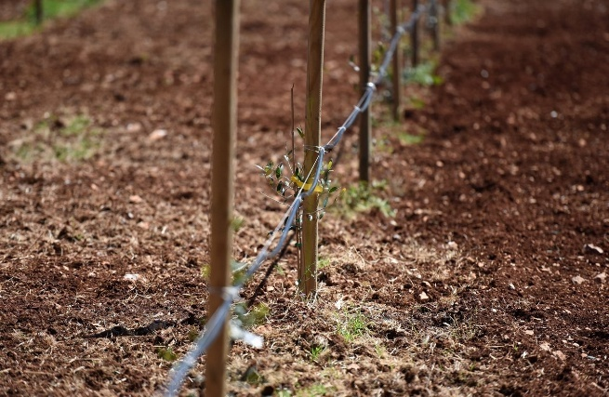
Za MATIČNJAK – Projekt rasadnika autohtonih sorti – Istraživanje i genetika maslina izdvaja se 4.000,00 eura.
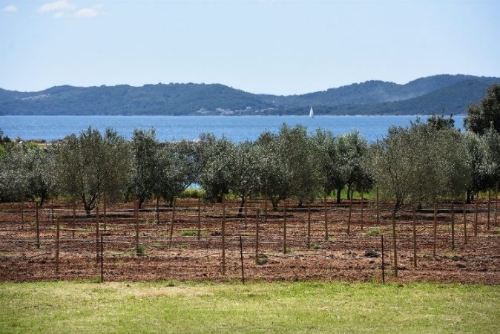
GLAVA 02 ODJEL ZA KOMUNALNO GOSPODARSTVO, RAZVOJ I EU FONDOVE – 4.223.545,00 EURA
Program 1002 Priprema i donošenje akata iz djelokruga rada tijela – 264.780,00 eura, od toga:
Za redovan rad općinskog administrativnog, tehničkog i stručnog osoblja izdvaja se 264.780,00 eura
Program 1003 Zaštita od požara i civilna zaštita – 402.750,00 eura, od toga:
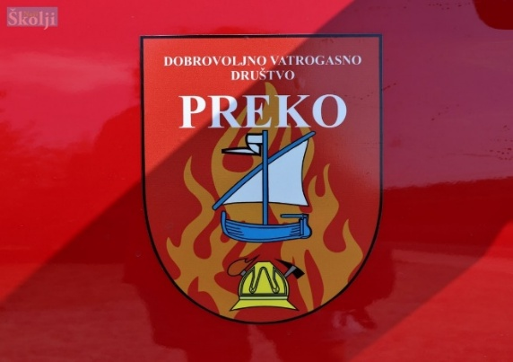
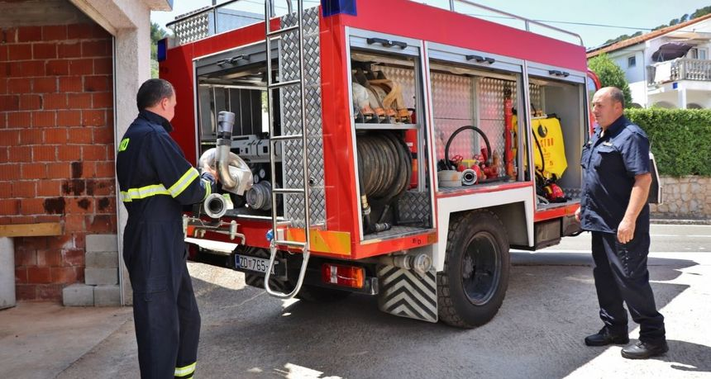
Za protupožarnu i civilnu zaštitu izdvaja se 152.750,00 eura, za protupožarne puteve 20.000,00 eura i za obnovu zgrade policije u Preku 230.000,00 eura.
Program 1017 Priprema i provedba razvojnih projekata kroz korištenje fondova EU – 3.556.015,00 eura, od toga:
Projekt „CULTURE UPLIFT“ putem ITU mehanizma 1.499.250,00 eura, za Projekt „Život arhipelaga“ putem ITP mehanizma 1.941.765,00 eura, za Projekt „Arhipelaga“ putem ITP mehanizma 5.000,00 eura i za Projekt „Zeleni arhipelag“ putem ITP mehanizma 110.000,00 eura.
GLAVA 03 KOMUNALNA INFRASTRUKTURA – 4.141.731,00 EURA
Program 1004 Izgradnja i održavanje objekata i uređaja komunalne infrastrukture – 4.141.731,00 eura, od toga:
- Za održavanje i uređenje javnih zelenih površina izdvaja se 1.668.390,00 eura,
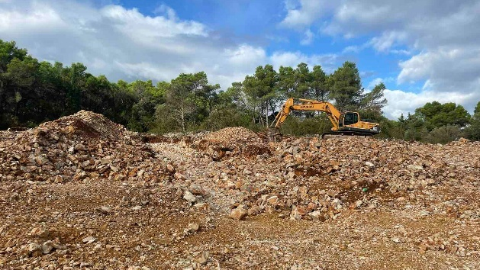
- Za groblje u mjestu Preko izdvaja se 1.166.365,00 eura,
- Za proširenje groblja u mjestu Ugljan izdvaja se 30.000,00 eura,
- Za cestovni ulaz u mjestu Preko izdvaja se 150.000,00 eura,
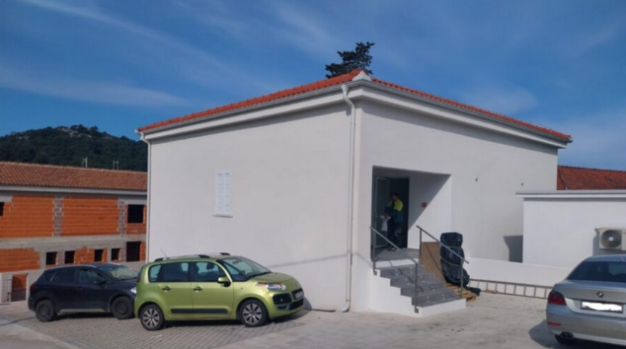
- Za asfaltiranje nerazvrstanih cesta u Općini Preko izdvaja se 100.000,00 eura,
- Za izgradnju objekata i uređaja komunalne infrastrukture izdvaja se 42.776,00 eura,
- Za izgradnju društvenog doma u Lukoranu izdvaja se 3.000,00 eura,
- Za sufinanciranje centra za gospodarenje otpadom Biljane donje 10.000,00 eura,
- Za izgradnju vodovoda i odvodnje izdvaja se 4.500,00 eura,
- Za izgradnju javne rasvjete izdvaja se 59.500,00 eura,
- Za projekt ceste Put Prtljuga izdvaja se 400.000,00 eura,
- Za geodetske elaborate za upis nerazvrstanih cesta izdvaja se 35.000,00 eura,
- Za prostorno uređenje i unapređenje stanovanja izdvaja se 18.000,00 eura,
- Za kapitalne projekte za razvoj Općine Preko izdvaja se 215.000,00 eura,
- Za rashode za nabavu nematerijalne imovine izdvaja se 103.000,00 eura,
- Za dodatna ulaganja u nefinancijsku imovinu (zgrade) izdvaja se 4.500,00 eura,
- Za opremu se izdvaja 40.000,00 eura,
- Za društveni dom u mjestu Poljana izdvaja se 23.000,00 eura,
- Za sanaciju opasnih mjesta izdvaja se 10.000,00 eura,
- Za uređenje luke u mjestu Ugljan – Centar 58.700,00 eura.
Program 1016 Upravljanje imovinom – 10.000,00 eura, od toga:
Za ulaganje u objekte u vlasništvu Općine Preko izdvaja se 10.000,00 eura.
Program 1017 Priprema i provedba razvojnih projekata kroz korištenje fondova EU – 260.800,00 eura, od toga:
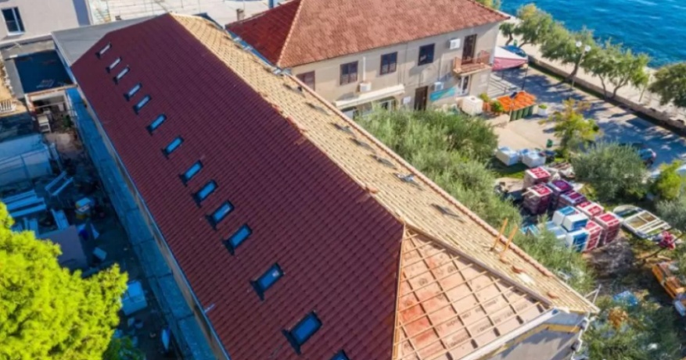
Za rekonstrukciju društvenog doma u naselju Ugljan – II. faza izdvaja se 25.000,00 eura, za Interreg ADRION program/Thematic2 Green 57.000,00 eura, za aglomeraciju Preko – Kali 78.800,00 eura, za aglomeraciju Ugljan 50.000,00 eura i za Projekt „CULTURE UPLIFT“ putem ITU mehanizma 50.000,00 eura.
Program 1019 Gospodarenje otpadom i zaštita okoliša – 92.000,00 eura, od toga:
Za izolirane sanitarne kontejnere – javni wc izdvaja se 25.000,00 eura, za spremnike za otpad 7.117,00 eura, za pametne spremnike za odvajanje otpada 50.000,00 eura, za reciklažno dvorište 50.000,00 eura.
Program 1020 Prostorno uređenje i unapređenje stanovanja – 90.000,00 eura, od toga:
Za provedbu katastarske izmjere izdvaja se 90.000,00 eura.
GLAVA 04 JAVNE USTANOVE: PREDŠKOLSKI ODGOJ I OBRAZOVANJE – 778.515,00 EURA
Program 1005 Program predškolskog odgoja – 651.515,00 eura, od toga:
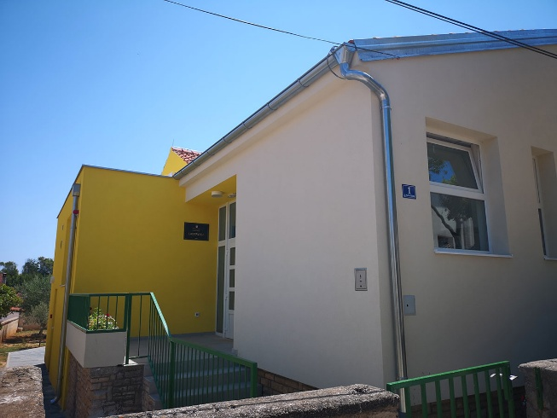
(Korisnik 35095 Dječji vrtić Lastavica)
Za odgojno i administrativno osoblje izdvaja se 633.515,00 eura i za projekt ulaganja u objekt dječjeg vrtića 18.000,00 eura.

Program 1015 Obrazovanje – 127.000,00 eura, od toga:
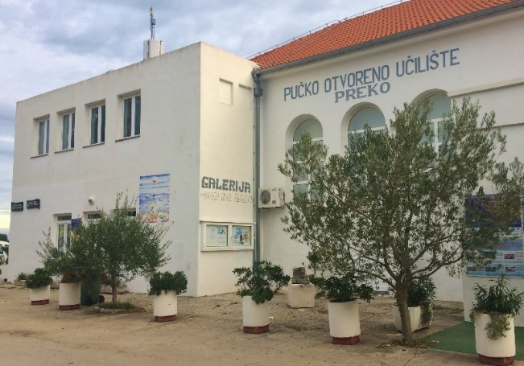
Za Pučko otvoreno učilište DOM NA ŽALU izdvaja se 99.000,00 eura i za produženi boravak 28.000,00 eura.
GLAVA 05 PROGRAMSKA DJELATNOST KULTURE I RELIGIJE – 398.923,00 EURA
Program 1006 Program javnih potreba u kulturi – 43.300,00 eura, od toga:
Za tekuće donacije za kulturu izdvaja se 40.300,00 eura i za AVANTURA KULTURA – projekt obilježavanja spomenika kulturne baštine u Općini Preko, Ministarstvo kulture 3.000,00 eura.
Program 1007 Religija – 15.000,00 eura, od toga:
Za tekuće donacije za religiju izdvaja se 15.000,00 eura.
Program 1008 Donacije i ostali rashodi – 22.395,00 eura, od toga:
Za tekuće donacije izdvaja se 22.395,00 eura.
Program 1009 Promicanje i razvitak turizma – 225.200,00 eura, od toga:
Za tekuće donacije izdvaja se 225.200,00 eura.
Program 1020 Prostorno uređenje i unapređenje stanovanja – 93.028,00 eura, od toga:
Za pametne općine i gradove izdvaja se 93.028,00 eura.
GLAVA 06 PROGRAMSKA DJELATNOST ŠPORTA – 118.000,00 EURA
Program 1010 Razvoj sporta i rekreacije – 118.000,00 eura, od toga:
Za tekuće donacije za šport izdvaja se 53.000,00 eura, za Avantura Kids – uređenje sportsko rekreativnih igrališta 15.000,00 eura i za nogometni sportski centar u mjestu Ugljan 50.000,00 eura.

GLAVA 07 PROGRAMSKA DJELATNOST SOCIJALNE SKRBI – 472.625,00 EURA
Program 1011 Socijalna skrb – 395.630,00 eura, od toga:
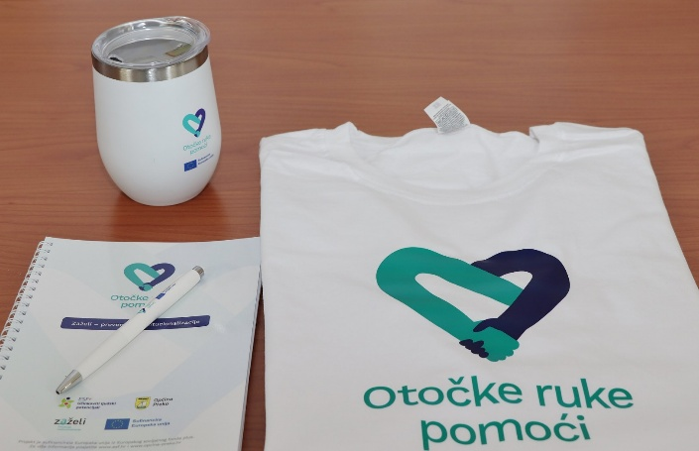
Za pomoći u novcu studentima, pojedincima i obiteljima izdvaja se 175.440,00 eura, za OTOČKE RUKE POMOĆI – Program ESF „Zaželi“ 143.320,00 eura, za sufinanciranje edukacijsko rehabilitacijskog programa za djecu s teškoćama u razvoj 2.870,00 eura, za izgradnju novog doma za starije i nemoćne 50.000,00 eura i za Centar za umirovljenike u Preku 25.000,00 eura.
Program 1012 Razvoj civilnog društva – 33.495,00 eura, od toga:
Za poticaj djelovanju udruga Domovinskog rata izdvaja se 1.800,00 eura i za poticaj djelovanju humanitarnih udruga 31.695,00 eura.
Program 1013 Stipendije – 40.000,00 eura, od toga:
Za stipendije i školarine izdvaja se 40.000,00 eura.
Program 1014 Mjesni odbori – 3.500,00 eura, od toga:
Za mjesne odbore izdvaja se 3.500,00 eura.

